Конкурсное задание
Городской этап Чемпионата JuniorSkills
по компетенции «Изделия из конского волоса»

Якутск, 2016г.

- Введение.
- Характеристика и объем работы.
- Организация конкурсной части.
- Система оценок и критериев.
- Требования безопасности.
- Материалы и оборудование.
- Приложения.

I. Ведение

  - Название и описание профессиональной компетенции

1.1.1 Название профессиональной компетенции: «Изделия из конского волоса»
1.1.2. Описание профессионального навыка
Компетенция включает знания по следующим основным требованиям:
- Технологическая разработка создания конкурсных работ
- Соблюдение правило техники безопасности при выполнении конкурсных заданий
- Подборка подходящего инструмента и материала для выполнения конкурсных работ
- Владение проектированием расчета времени при выполнении конкурсной работы
- Соблюдение санитарно-гигиенических условий при выполнении конкурсных заданий

В современной культуре растет интерес к народному ДПИ как источнику, дающему ключ к одному из основных концептуальных вопросов эволюционистской культурологии о происхождении народного творчества и особенностях ее развития. Также актуальным остается изучение и разработка технологий изготовления изделий и предметов из конского волоса, несущих функциональное и символическое значение, предметов в целом и отдельных ее элементов.
В связи с возросшим вниманием, традиционное ремесло по конскому волосу развивается как вид искусства и дает творческую возможность мастерам и дизайнерам в сфере ДПИ и моды, народного хозяйства. В целях развития и пропаганды технологической разработки изделий и предметов из конского волоса, нами разработано положение городского этапа Чемпионата JuniorSkills по компетенции «Изделия из конского волоса».
II. Характеристика и объем работы
Конкурс проводится на открытой площадке, демонстрируется процесс изготовления конкурсной работы участника и оценивается независимыми экспертами в профессиональной компетенции «Изделия из конского волоса». Конкурсное задание выполняется практически по технологической карте изготовления изделий из конского волоса.

2.1. Требования к квалификации
Участник должен владеть профессиональным мастерством в области уникального вида ДПИ по изготовлению изделий из конского волоса.
Общая профессиональная пригодность участника конкурса:
Участник должен знать:
- Особенности из истории возникновения ремесла по конскому волосу, как вид декоративно - прикладного искусства и народных промыслов;
- Передовой опыт народных мастеров уникального ремесла по конскому волосу и преемственность развития в современном обществе;
- Основные традиционные и современные технологии изготовления изделий и предметов из конского волоса;
- Классификацию и терминологию по изготовлению изделий и предметов из конского волоса;
- Материалы, инструменты и принадлежности, применяемые для изготовления художественных изделий и предметов из конского волоса;
- Последовательность выполнения конкурсной работы из конского волоса.
- Технологическую разработку материала по структуре свойства материала конский волоса;
- Технику безопасности и охраны труда при изготовлении изделий из конского волоса на своем рабочем месте;

Участник должен уметь:
- Выбрать рабочие инструменты и принадлежности, подготовленный материал (сырье) для изготовления изделий из конского волоса;
- Технически выполнить эскиз данной работы;
- Методы техники разновидности плетения из конского волоса;
- Заготовить заготовки материала для изготовления конкурсной работы;
- Технически выполнить конкурсную работу по технологической последовательности;
- Использовать технику нанизывания бисера, технику ручного шитья;
- Художественно обработать и оформить изделие из конского волоса;
2.2. Объем работ
Участник должен самостоятельно выполнить составленные экспертной комиссией практические задания. Общий объем выполнения работ рассчитан на 2 часа.

2.3. Конкурсное задание

2.3.1. Формат конкурсного задания
Задание для всех конкурсантов одинаковое по двум возрастным категориям.

1 группа (+14)

Изготовление плетеного налобника из конского волоса “Тымырдаайы”.
Необходимые материалы: заготовки из конского волоса для плетения, 8 штук (скрученные пряди “бөһүгүрэтиллибит кыл үөс”), кусок кожи, ножницы, клей “Момент”.

2 группа (14+)

Изготовление кулона из конского волоса «Харысхал».
Необходимые материалы: конский хвостовой волос и гривы, сантиметровая лента, ножницы, иголка с ниткой, металлические бляшки (тимир бүлтэгирдэр), супер клей момент, бусинки разных размеров и форм, тесьма.

2.3.2. Структура конкурсного задания
Конкурсное задание - практическое.
Время выполнения практического задания - 2 ч.00 мин.

1 группа (+14) – Изготовление плетеного налобника из конского волоса

1.Организационный этап задания:
Заготовить заготовки для пряди из волос (8 штук скрученные пряди (бөһүгүрэтиллибит кыл үөс) 4 белых и 4 черных).

2.Основной этап задания:
Техника плетение из 8 прядей конского волоса.

3.Заключительный этап задания:
Художественная обработка работы (Техника ручного шитья, аппликации).

2 группа (14+) – Изготовление кулона из конского волоса «Харысхал»

1.Организационный этап задания:
Разработка эскиза
Выбор материала (хвостовой волос – кыл, гривы – сиэл).

2.Основной этап задания:
Обработка материала (техника сучения волос (ситии хатыыта)).

3.Заключительный этап задания:
Художественная обработка работы (техника ручного шитья, нанизывание бисера).

III Организация конкурсной части
Дата проведения: 20 февраля 2016г.
Место проведения: МАОУ «Саха политехнический лицей». г.Якутск, ул Маяковского 75А.
Начало:
Продолжительность чемпионата: 2 часа.
Награждение:

IV Система оценок и критериев

На каждый выполненный этап выставляется оценка по десятибалльной шкале (1-10 балл). Работа участника оценивается следующим критерием:
- за организационный момент исполнения работы;
- за общее качество работы;
- за умение обработать материал конский волос;
- за техническое выполнение работы;
- за художественное оформление работы.

Подробная окончательная схема выставления оценок разрабатывается и утверждается всеми Экспертами JSR.

V.Требования безопасности

ОТРАСЛЕВЫЕ ТРЕБОВАНИЯ ТЕХНИКИ БЕЗОПАСНОСТИ
См. документацию по технике безопасности и охране труда. (см ПРИЛОЖЕНИЕ 1)
Также необходимо соблюдать следующие отраслевые требования техники безопасности:
- Все участники должны быть одеты в спец.одежду, фартук, косынку.
- Все участники должны до начала конкурса научиться обращению с имеющимся на площадке оборудованием.
- Приступая к работе, каждый конкурсант обязан знать устройство и схему работы используемых материалов, а также правила пользования ими.
- Наличие аптечки первой помощи.

ИНФРАСТРУКТУРНЫЙ ЛИСТ
на проведение Городского чемпионата JuniorSkills – 2016 по компетенции «Изделие из конского волоса»

Инструменты, материалы и принадлежности для проведения конкурса

№ | Наименование | Количество
1 | Конский хвостовой волос белого и черного цвета по длине 60-65 см (обработанный)  для 1 и 2 группы | 30 пучков (в 1 пряди по 20 шт волос)
2 | Конские гривы белого цвета (обработанный) для 2 группы | 1 кг
3 | Ножницы | 1
4 | Нитки №10 и иголка | 1
5 | Сантиметровая лента | 1
6 | Наперсток | 1
7 | Линейка | 1
8 | Клей "Момент" | 1
9 | Кожа | 10/10 см
10 | Бусинки и бисер разных размеров и форм (черный, белый, желтый) | по пачке
Необходимая мебель и прочие условия
1 | Ученический стол | по количеству участников
2 | Стул | по количеству участников
3 | Мусорная корзина | по количеству участников
3 | Аптечка первой медицинской помощи | по количеству участников

Технологическая карта
изготовления «Тымырдаайы»
плетеного налобника из конского волоса
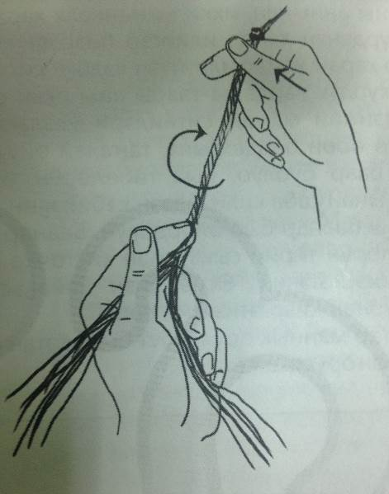
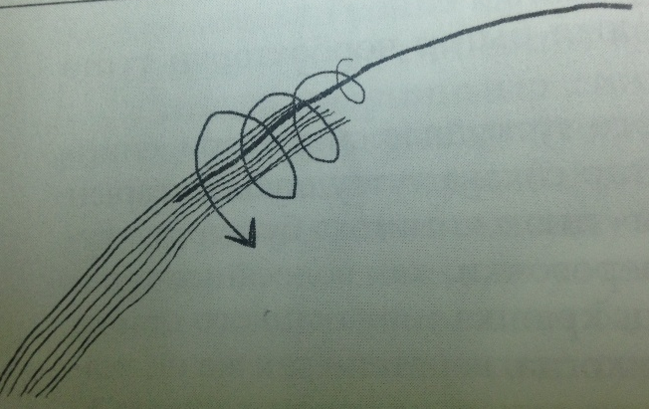
- Заготовка пряди из конского волоса длиной 60-65 см. Берем 20 шт. волос и концы выравниваем, затем завязываем ниткой.

- Указательным пальцем левой руки делим на две пряди по 10 шт. волос. Далее указательным и большим пальцами правой руки скручиваем завязанный конец пряди, тем самым заготовка пряди называется «бөһүгүрэтии». Затем тонкий конец пряди закрепляем узелком самим волосом.

- Для плетения налобника «Тымырдаайы» необходимо заготовить 4 пряди из черных,4 пряди из белых конских волос. Обработанные заготовки прикрепляем завязанные концы на булавку.
Или можно приклеить пряди между собой.
Затем по схеме заплетаем пряди. При этом последовательность сочетания цвета: 1 белый, 2 черных,2 белых, 2 черных, 1 белый.

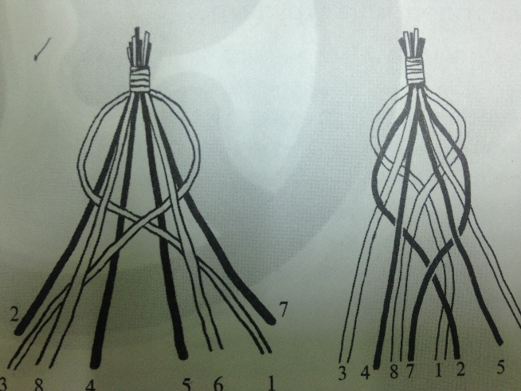
4. Используя предложенную схему заплетаем налобник.
5. Концы обрабатываем, отрезаем лишнее.

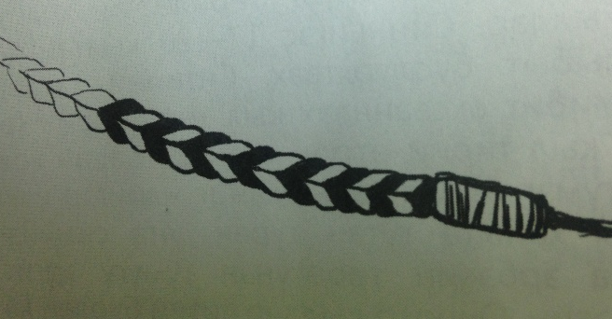
6. На оба конца приклеиваем кожаный шнур.
7. Затем обрабатываем концы кожей.
8. Плетеный налобник из конского волоса «Тымырдаайы» готов.

Технологическая карта
изготовления «Харысхал»
кулон из конского волоса
Изготовление кулона:
1. Берем гривы. Заготовим пучки средней толщины (примерно из 30 шт. очесок волос)

2. Пучки волос сучим на ладонях, чтобы получить витые пучки по 20 см. Заготавливаем такие пучки примерно 20 шт. Затем соединяем эти пучки витых волос между собой по технике «хатыы» сучения веревки «ситии» длиной 60 см.

3. Пришиваем веревку «ситии», начиная с середины по спирали. Делаем кружочек.
4. Вырезаем из сукна 2 кружочка диаметром 7 см.
5. Берем иголку с ниткой.
6. Пришиваем круг из «ситии» к одному кружочку из сукна, прикрепляя по одной бусинке черного цвета по краям окружности.
7. Середину кулона украшаем бусинками желтого цвета.
8. Прикрепляем 3 висюльки к кружочку длиной по 2 см.

Изготовление цепочки из конского волоса:
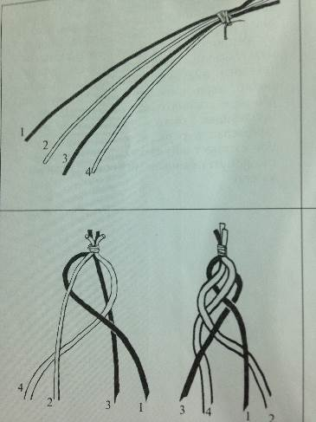
- Берем заготовки – скрученные (бөһүгүрэтиллибит кыл үөс) пряди из конского волоса: 2 белых, 2 черных.
- Концы пряди завязываем. По технике объемного плетения из 4 прядей «маамыкталыы өрүү» заготовим цепочку для кулона длиной 70-75 см.
- По схеме заплетаем пряди.
- Пришиваем цепочку к кулону.
- Кулон из конского волоса «Харысхал» готов.

ПРИЛОЖЕНИЕ 1
1. Приходи на конкурс за 15 минут до начала.
2. Входи в кабинет «Технология» только с разрешения учителя.
3. Надень специальную одежду
4. Сиди на закрепленных местах и не вставай без разрешения учителя.
5. Работу начинай только с разрешения учителя. Когда учитель обращается к тебе, приостанови работу. Не отвлекайся во время работы.
6. Не пользуйся инструментами, правила обращения с которыми не изучены.
7. Употребляй инструмент только по назначению.
8. Не работай неисправными и тупыми инструментами.
9. При работе держи инструмент так, как показал учитель.
10. Инструменты и оборудование храни в предназначенном для этого месте. Нельзя хранить инструменты и в беспорядке.
11. Содержи в чистоте и порядке рабочее место.
12. Раскладывай инструменты и оборудование в указанном учителем порядке.
13. Не разговаривай во время работы.
14. Выполняй работу внимательно, не отвлекайся посторонними делами.
15. Во время перемены необходимо выходить из кабинета.
16. По окончании работы убери свое рабочее место.
Требования безопасности перед началом работы
1. Надеть спецодежду, волосы убрать под косынку. Надеть маски для работы с шерстью и конским волосом.
.
Требования безопасности во время работы
1. Умение, знание правил пользоваться ножницами
2. Техника использования шилами, крючками
3. Знать правила пользования с бусинками и иголкой.
4. Умение пользоваться наперстком

Требования безопасности по окончании работы
1. Привести в порядок рабочее место.
3. Снять спецодежду и вымыть руки с мылом.
Правила техники безопасности при ручной обработке металла
Требования безопасности во время работы

1. Хранить сырье в определенном месте (специальной коробке и пр.), не оставлять их на рабочем месте.
2. Не пользоваться при работе ржавыми иголками и булавки, ни в коем случае не брать иголки и булавки в рот.
3. Шить иголками только с наперстком.
4. Выкройки к ткани прикреплять острыми концами булавок в направлении от себя.
5. Ножницы хранить в определенном месте, класть их сомкнутыми острыми концами от себя, передавать друг другу ручками вперед.
6. Не откусывать нитки зубами, а отрезать их ножницами.
. Требования безопасности по окончании работы
1. Проверить наличие рабочего инструмента и привести в порядок рабочее место.
3. Снять спецодежду и тщательно вымыть руки с мылом.

